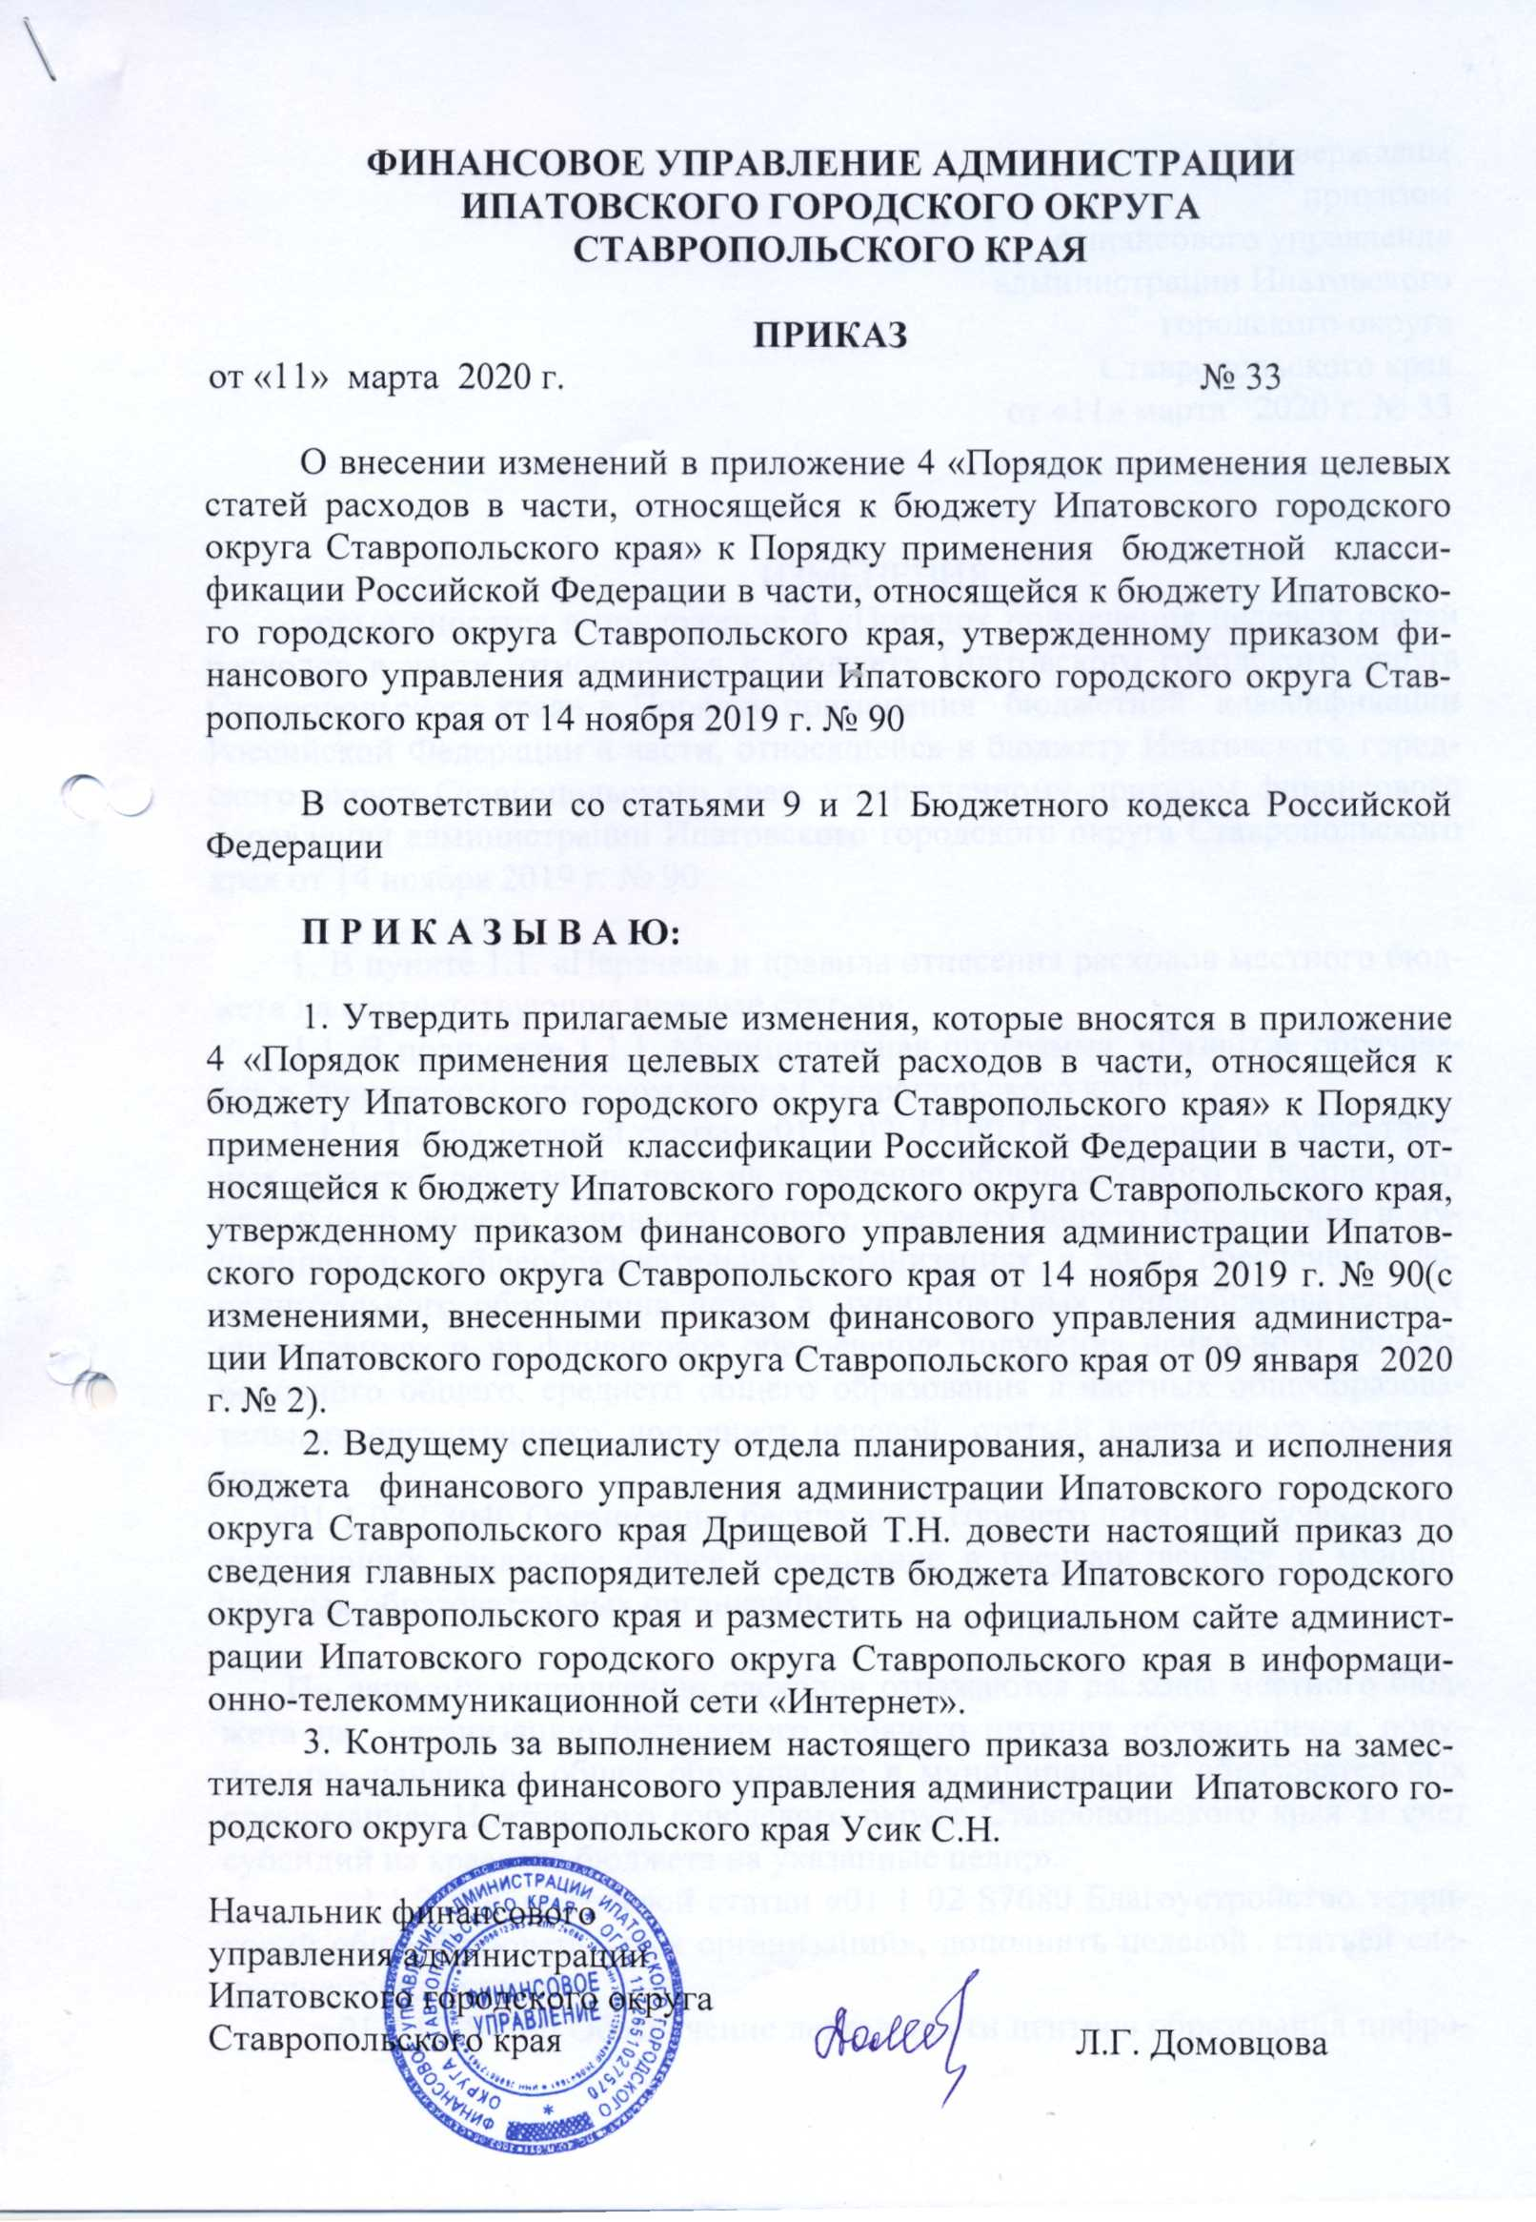
Утверждены
приказом
финансового управления
администрации Ипатовского
городского округа
Ставропольского края
от «11» марта 2020 г. № 33

ИЗМЕНЕНИЯ,
которые вносятся в приложение 4 «Порядок применения целевых статей расходов в части, относящейся к бюджету Ипатовского городского округа Ставропольского края» к Порядку применения бюджетной классификации Российской Федерации в части, относящейся к бюджету Ипатовского городского округа Ставропольского края, утвержденному приказом финансового управления администрации Ипатовского городского округа Ставропольского края от 14 ноября 2019 г. № 90

1. В пункте 1.1. «Перечень и правила отнесения расходов местного бюджета на соответствующие целевые статьи»:
1.1. В подпункте 1.1.1. Муниципальная программа «Развитие образования в Ипатовском городском округе Ставропольского края»:
1.1.1. После целевой статьи «01 1 02 77160 Обеспечение государственных гарантий реализации прав на получение общедоступного и бесплатного начального общего, основного общего, среднего общего образования в муниципальных общеобразовательных организациях, а также обеспечение дополнительного образования детей в муниципальных общеобразовательных организациях и на финансовое обеспечение получения начального общего, основного общего, среднего общего образования в частных общеобразовательных организациях», дополнить целевой статьёй следующего содержания:
«01 1 02 L3040 Организация бесплатного горячего питания обучающихся, получающих начальное общее образование в государственных и муниципальных образовательных организациях
По данному направлению расходов отражаются расходы местного бюджета на организацию бесплатного горячего питания обучающихся, получающих начальное общее образование в муниципальных образовательных организациях Ипатовского городского округа Ставропольского края за счет субсидий из краевого бюджета на указанные цели;».
1.1.2. После целевой статьи «01 1 02 S7680 Благоустройство территорий общеобразовательных организаций», дополнить целевой статьёй следующего содержания:
«01 1 02 S7740 Обеспечение деятельности центров образования цифрового и гуманитарного профилей
По данному направлению расходов отражаются расходы местного бюджета на обеспечение деятельности центров образования цифрового и гуманитарного профилей, источником финансового обеспечения которых являются субсидии из краевого бюджета на указанные цели, а также расходы местного бюджета, в целях софинансирования которых местному бюджету предоставляются субсидии.».
1.1.3. Целевую статью «01 1 06 77920 Выполнение инженерных изысканий, подготовка проектной документации, проведение государственной экспертизы проектной документации, результатов инженерных изысканий и достоверности определения сметной стоимости для строительства, реконструкции, модернизации и капитального ремонта объектов социальной и инженерной инфраструктуры собственности муниципальных образований Ставропольского края, расположенных в сельской местности, за счет средств краевого бюджета», исключить.
1.1.4. Целевую статью «01 1 06 S7920 Выполнение инженерных изысканий, подготовка проектной документации, проведение государственной экспертизы проектной документации, результатов инженерных изысканий и достоверности определения сметной стоимости для строительства, реконструкции, модернизации и капитального ремонта объектов социальной и инженерной инфраструктуры собственности муниципальных образований Ставропольского края, расположенных в сельской местности, за счет средств местного бюджета» изложить в новой редакции:
«01 1 06 S7920 Выполнение инженерных изысканий, подготовка проектной документации, проведение государственной экспертизы проектной документации, результатов инженерных изысканий и достоверности определения сметной стоимости для строительства, реконструкции, модернизации и капитального ремонта объектов социальной и инженерной инфраструктуры собственности муниципальных образований Ставропольского края, расположенных в сельской местности
По данному направлению расходов отражаются расходы местного бюджета, на выполнение инженерных изысканий, подготовку проектной документации, проведение государственной экспертизы проектной документации, результатов инженерных изысканий и достоверности определения сметной стоимости для строительства, реконструкции, модернизации и капитального ремонта объектов социальной и инженерной инфраструктуры собственности муниципальных образований Ставропольского края, расположенных в сельской местности за счет субсидий из краевого бюджета на указанные цели, а также расходы местного бюджета в целях софинансирования которых местному бюджету предоставляется субсидия.».
1.1.5. Целевую статью «01 1 E1 00000 Основное мероприятие Реализация регионального проекта «Современная школа», исключить.
1.1.6. Целевую статью «01 1 E1 S7740 Обеспечение деятельности центров образования цифрового и гуманитарного профилей», исключить.
1.2. В подпункте 1.1.2. Муниципальная программа «Развитие культуры в Ипатовском городском округе Ставропольского края»:
1.2.1. После целевой статьи «02 1 02 00000 Основное мероприятие Обеспечение деятельности учреждений (оказание услуг) социально-культурных объединений» дополнить целевыми статьями следующего содержания:
«02 1 02 L2990 Реализация мероприятий федеральной целевой программы «Увековечение памяти погибших при защите Отечества на 2019-2024 годы»
По данному направлению расходов отражаются расходы местного бюджета на реализацию мероприятий федеральной целевой программы "Увековечение памяти погибших при защите Отечества на 2019 - 2024 годы", источником финансового обеспечения которых являются субсидии из краевого бюджета, а также расходы местного бюджета в целях софинансирования которых местному бюджету предоставляется субсидия.
02 1 02 R5191 Государственная поддержка отрасли культуры (государственная поддержка муниципальных учреждений культуры, находящихся на территориях сельских поселений)
По данному направлению расходов отражаются расходы местного бюджета на осуществление государственной поддержки муниципальных учреждений культуры, находящихся на территориях сельских поселений, в соответствии с Указом Президента Российской Федерации «О мерах государственной поддержки муниципальных учреждений культуры, находящихся на территориях сельских поселений, и их работников», источником финансового обеспечения которых являются субсидии из краевого бюджета.
02 1 02 S6650 Проведение ремонта, восстановление и реставрация наиболее значимых и находящихся в неудовлетворительном состоянии воинских захоронений, памятников и мемориальных комплексов, увековечивающих память погибших в годы Великой Отечественной войны
По данному направлению расходов отражаются расходы местного бюджета на проведение ремонта, восстановление и реставрацию наиболее значимых и находящихся в неудовлетворительном состоянии воинских захоронений, памятников и мемориальных комплексов, увековечивающих память погибших в годы Великой Отечественной войны, источником финансового обеспечения которых являются субсидии из краевого бюджета, а также расходы местного бюджета, в целях софинансирования которых местному бюджету предоставляются субсидии.».
1.2.2. Целевую статью «02 1 06 77920 Выполнение инженерных изысканий, подготовка проектной документации, проведение государственной экспертизы проектной документации, результатов инженерных изысканий и достоверности определения сметной стоимости для строительства, реконструкции, модернизации и капитального ремонта объектов социальной и инженерной инфраструктуры собственности муниципальных образований Ставропольского края, расположенных в сельской местности, за счет средств краевого бюджета», исключить.
1.2.3. Целевую статью «02 1 06 S7920 Выполнение инженерных изысканий, подготовка проектной документации, проведение государственной экспертизы проектной документации, результатов инженерных изысканий и достоверности определения сметной стоимости для строительства, реконструкции, модернизации и капитального ремонта объектов социальной и инженерной инфраструктуры собственности муниципальных образований Ставропольского края, расположенных в сельской местности, за счет средств местного бюджета» изложить в новой редакции:
«02 1 06 S7920 Выполнение инженерных изысканий, подготовка проектной документации, проведение государственной экспертизы проектной документации, результатов инженерных изысканий и достоверности определения сметной стоимости для строительства, реконструкции, модернизации и капитального ремонта объектов социальной и инженерной инфраструктуры собственности муниципальных образований Ставропольского края, расположенных в сельской местности
По данному направлению расходов отражаются расходы местного бюджета, на выполнение инженерных изысканий, подготовку проектной документации, проведение государственной экспертизы проектной документации, результатов инженерных изысканий и достоверности определения сметной стоимости для строительства, реконструкции, модернизации и капитального ремонта объектов социальной и инженерной инфраструктуры собственности муниципальных образований Ставропольского края, расположенных в сельской местности за счет субсидий из краевого бюджета на указанные цели, а также расходы местного бюджета в целях софинансирования которых местному бюджету предоставляется субсидия.».
1.3. В подпункте 1.1.3. Муниципальная программа «Муниципальная программа «Развитие жилищно-коммунального хозяйства, защита населения и территории от чрезвычайных ситуаций в Ипатовском городском округе Ставропольского края» после целевой статьи «03 1 01 00000 Основное мероприятие Осуществление мер направленных на энергосбережение» дополнить целевой статьей следующего содержания:
«03 1 01 20610 Устройство автономного источника теплоснабжения в административных зданиях с изготовлением проектно-сметной документации
По данному направлению расходов отражаются расходы местного бюджета на устройство автономного источника теплоснабжения в административных зданиях с изготовлением проектно-сметной документации.».
1.4. В подпункте 1.1.6. Муниципальная программа «Развитие экономики, малого и среднего бизнеса, потребительского рынка и улучшение инвестиционного климата в Ипатовском городском округе Ставропольского края»:
1.4.1. В целевой статье «06 1 01 20510 Организация и проведение мероприятий, участие в краевых мероприятиях» цифры «06 1 01 20510» заменить цифрами «06 1 01 20500»;
1.4.2. В целевой статье «06 4 07 20530 Перевод муниципальных услуг в электронную форму» цифры «06 4 07 20530» заменить цифрами «06 4 07 20535».
1.5. В подпункте 1.1.7. Муниципальная программа «Социальная поддержка граждан в Ипатовском городском округе Ставропольского края» после целевой статьи «07 1 01 53800 Выплаты государственных пособий лицам, не подлежащим обязательному социальному страхованию на случай временной нетрудоспособности и в связи с материнством, и лицам, уволенным в связи с ликвидацией организаций (прекращением деятельности, полномочий физическими лицами), в соответствии с Федеральным законом от 19 мая 1995 года № 81-ФЗ «О государственных пособиях гражданам, имеющим детей» дополнить целевыми статьями следующего содержания:
«07 1 01 76240 Предоставление государственной социальной помощи малоимущим семьям, малоимущим одиноко проживающим гражданам
По данному направлению расходов отражаются расходы местного бюджета на предоставление государственной социальной помощи малоимущим семьям, малоимущим одиноко проживающим гражданам в соответствии с Законом Ставропольского края «О государственной социальной помощи населению в Ставропольском крае», осуществляемые за счет субвенций из краевого бюджета на указанные цели.
07 1 01 76250 Выплата социального пособия на погребение
По данному направлению расходов отражаются расходы местного бюджета на выплату социального пособия на погребение в случаях, если умерший не подлежал обязательному социальному страхованию на случай временной нетрудоспособности и в связи с материнством на день смерти и не являлся пенсионером, а также в случае рождения мертвого ребенка по истечении 154 дней беременности, в соответствии с Федеральным законом «О погребении и похоронном деле», осуществляемые за счет иных межбюджетных трансфертов из краевого бюджета на указанные цели.».
1.6. В подпункте 1.1.10. Муниципальная программа «Развитие транспортной системы и обеспечение безопасности дорожного движения Ипатовского городского округа Ставропольского края»:
1.6.1. Целевую статью «10 2 03 76460 Капитальный ремонт и ремонт автомобильных дорог общего пользования местного значения за счет средств краевого бюджета», исключить;
1.6.2. Целевую статью «10 2 03 S6460 Капитальный ремонт и ремонт автомобильных дорог общего пользования местного значения за счет средств местного бюджета» изложить в новой редакции:
«10 2 03 S6460 Капитальный ремонт и ремонт автомобильных дорог общего пользования местного значения
По данному направлению расходов отражаются расходы местного бюджета на капитальный ремонт и ремонт автомобильных дорог общего пользования местного значения, находящихся в собственности Ипатовского городского округа Ставропольского края, за счет бюджетных ассигнований дорожного фонда Ставропольского края, а также расходы местного бюджета в целях софинансирования которых местному бюджету предоставляется субсидия.».
1.7. В пункте 1.1.12. Муниципальная программа «Профилактика правонарушений, терроризма и поддержка казачества в Ипатовском городском округе Ставропольского края» в целевой статье «13 1 01 20350 Организация и проведение мероприятий, направленных на военно-патриотическое воспитание казачьей молодежи и развитие духовно-культурных основ казачества» цифры «13 1 01 20350» заменить цифрами «13 1 01 20352».

______________________________________________________

